МОСКОВСКИЙ АВИАЦИОННЫЙ ИНСТИТУТ
(НАЦИОНАЛЬНЫЙ ИССЛЕДОВАТЕЛЬСКИЙ УНИВЕРСИТЕТ)

Институт №8 «Компьютерные науки и прикладная математика»
Кафедра 806 «Вычислительная математика и программирование»

Лабораторная работа №1
по курсу “Компьютерная графика”
Вариант 1 — Куб

Основы 3D графики

Выполнил: М. В. Андреев
Группа: М8О-309БВ-24
Преподаватель: В. Д. Бахарев

Москва, 2026
Условие
Цель лабораторной работы — изучить основные приёмы построения и отображения простых 3D-объектов с использованием Vulkan: задание геометрии объекта, применение матриц преобразований и проекции, настройка этапов графического конвейера и организация рендеринга в реальном времени.
Выполнен вариант 1 — «Куб». В приложении реализована отрисовка трёхмерного куба с перспективной и ортографической проекциями. Положение, поворот и масштаб объекта можно изменять во время работы программы через графический интерфейс ImGui.
Для демонстрации динамической работы также реализованы переключение проекции, управление цветом, запуск и остановка анимации и настройка параметров траектории. Эти возможности позволяют непосредственно во время выполнения программы проверять изменение состояния 3D-сцены.
Метод решения
Геометрия куба задаётся восемью вершинами в локальной системе координат и шестью гранями. Каждая грань представлена двумя треугольниками, поэтому для индексированной отрисовки используется 36 индексов. Координаты вершин и индексы хранятся в отдельных Vulkan-буферах — vertex buffer и index buffer.
Для преобразования координат используется цепочка матриц M, V и P, где M — модельная матрица объекта, V — матрица вида камеры, а P — матрица проекции. Итоговое преобразование каждой вершины задаётся выражением MVP = P · V · M. Модельная матрица формируется с учётом положения объекта, поворотов вокруг осей X, Y, Z и масштабирования.
В перспективной проекции используются параметры поля зрения FOV, соотношение ширины и высоты окна aspect, а также расстояния до ближней и дальней плоскостей. В ортографической проекции задаётся область, в которой отображается объект. При построении проекции также учитывается особенность Vulkan, связанная с направлением оси Y.
Для работы с матрицами используется библиотека GLM, а для работы с памятью Vulkan — Vulkan Memory Allocator. Вершинный и фрагментный шейдеры написаны на GLSL, после чего с помощью glslc переводятся в формат SPIR-V.
Для отрисовки создаётся графический конвейер с помощью VkPipeline и VkPipelineLayout. Матрица преобразований MVP и другие параметры передаются в vertex shader через push constants. Команды отрисовки записываются в VkCommandBuffer внутри render pass. Для корректного отображения передних и задних частей куба используется проверка глубины (depth test).
Работа в реальном времени организована через функции update() и render(): состояние сцены обновляется каждый кадр, затем пересчитываются матрицы и формируются команды Vulkan. Пользовательский ввод выполняется через ImGui — элементы интерфейса позволяют менять проекцию, трансформации, цвет и параметры анимации без остановки приложения.
Результаты
На первом этапе была проверена работа стартовой Vulkan-инфраструктуры: приложение корректно запускается, создаёт окно и отображает интерфейс ImGui. Область рендеринга на этом этапе оставалась пустой.
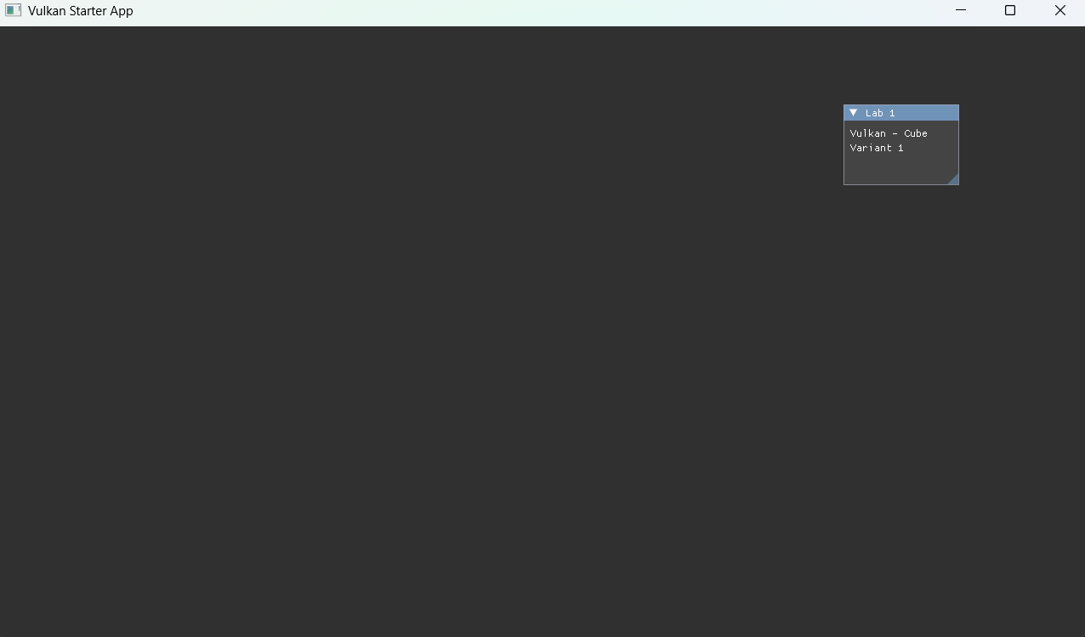
Рисунок 1 — запуск исходной заготовки Vulkan-приложения
После добавления геометрии куба, vertex/index buffer, graphics pipeline и матриц преобразования была получена рабочая трёхмерная сцена. На рисунке 2 показан один из кадров работы приложения с кубом в перспективной проекции. Градиент цветов формируется процедурно по локальным координатам вершин.
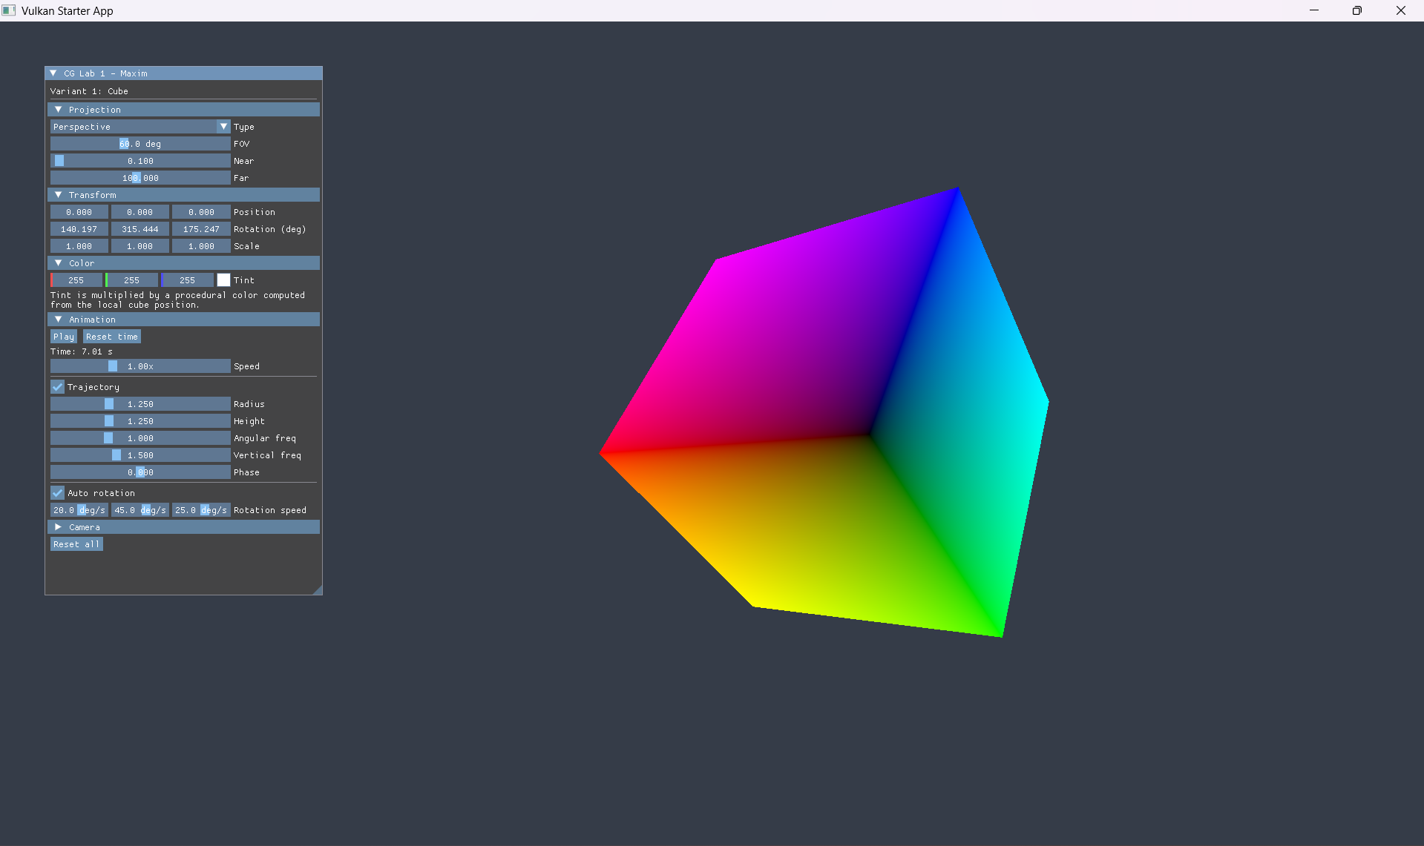
Рисунок 2 — результат работы: трёхмерный куб в перспективной проекции
Проверка интерактивности выполняется непосредственно в работающем приложении. Переключение Perspective/Orthographic изменяет матрицу проекции; Position, Rotation и Scale изменяют модельную матрицу; Play/Pause и Speed управляют анимацией; ColorEdit изменяет цветовой множитель. В результате изменения видны без перезапуска программы.
Выводы
В ходе выполнения лабораторной работы я научился задавать геометрию простого 3D-объекта и организовывать его отрисовку средствами Vulkan. Были освоены vertex buffer и index buffer, настройка graphics pipeline, depth test, работа с push constants и передача данных в шейдеры.
Также я научился применять матрицы модели, вида и проекции для отображения объекта в трёхмерной сцене, переключать перспективную и ортографическую проекции и изменять параметры объекта во время работы приложения. В результате получена интерактивная программа с кубом, работающая в реальном времени и управляемая через ImGui.

